Тема: Сложение и вычитание с переходом через десяток.
Цель:
-закрепить навыки выполнения действий сложения и вычитания с переходом через десяток; умение решать задачи на сравнение, находить сумму отрезков, решение уравнения.
-развивать интерес к предмету, скорость вычислительных навыков, логическое мышление и образное воображение, культуру речи.
-воспитывать умение работать в коллективе, доброжелательность, помощь и уважение друг к другу.
Форма урока: урок-сказка
Тип урока: систематизация и обобщение изучаемого материала; нестандартный.
Оборудование: ИД «Promethean», флипчарт; раздаточный материал: 3 картинки, разрезанные на 6 частей; карточки с логическим заданием, тетрадь.

 | Содержание страницы  флипчарта |  | Этап урока
Ход урока.

1. | 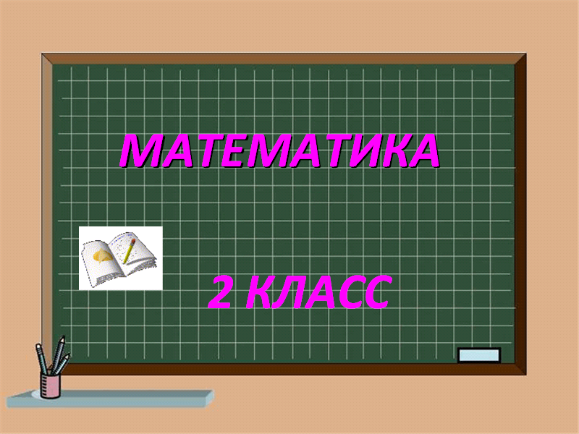 | - Орг. момент.  Придумано кем-то просто и мудро  При встрече здороваться «Доброе утро!»  Доброе утро солнцу и птицам,  Доброе утро улыбчивым лицам!  -Посмотрите на меня, давайте улыбнёмся друг другу и нашим гостям!
2 | 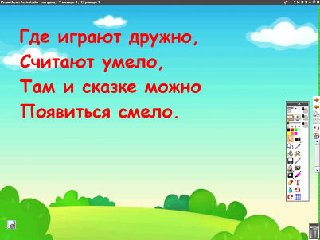 | 2.Сообщение темы урока.  - Сегодня на уроке будем повторять таблицу сложения и вычитания с переходом через десяток.  Где играют дружно,  Считают умело,  Там и сказке можно  Появиться смело.  -Ребята, а где бывают чудеса?  -Какие вы любите сказки?  -Хорошо, молодцы! Вы знаете много сказок.  -А у нас сегодня будет необычный урок. Мы с вами побываем в сказке вместе со сказочным героем.
3 |  | -А вот с кем и в какой мы узнаем, если расшифруем его имя:  А  Т  О  Р  У  Н  И  Б
4. | 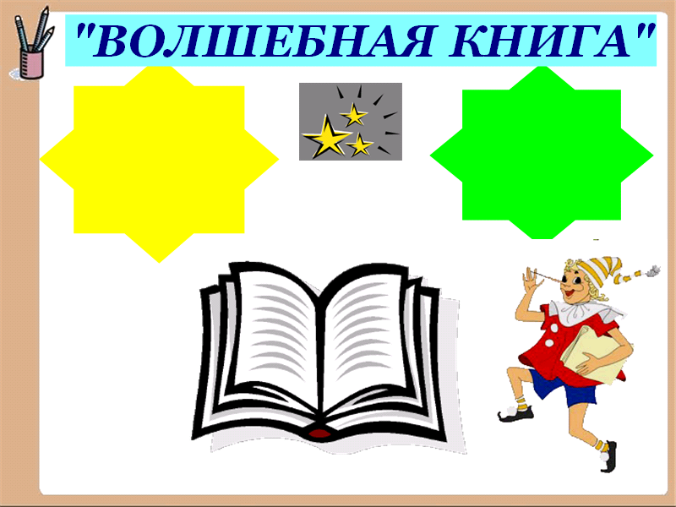 | 3.Актуализация знаний. Устный счёт.  1)-Буратино просит нас помочь ему выполнить домашнее задание.  Задание №1 «Волшебная книга».  - Но помните, что нам нужно быть очень внимательными, уметь дружно работать, помогать друг другу.  Математический диктант.  -  -  -  -  -  -  -  -
5. | 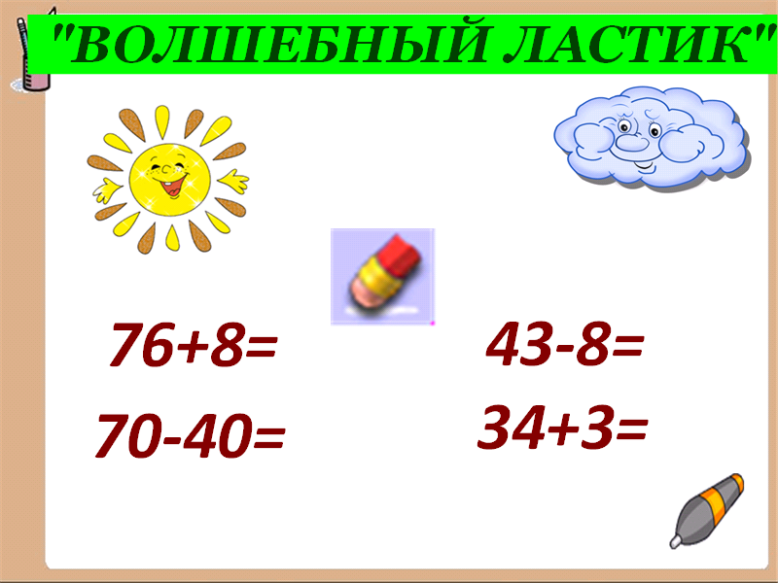 | Задание №2 «Волшебный ластик».  43-8  70-40  76+8  34+3  Один ученик решает примеры у доски, вписывает ответы.  Другой ученик делает проверку (берёт «волшебный ластик», стирает ответ, а под ним появляется правильный ответ).
6. |  | Задание №3 «Вставь правильный ответ».  68-6  28+60  90-60
  30
  88
  62
  17
  24
  43
7. |  | 2) –Ребята, Буратино очень понравилось, как вы умеете считать и он хочет вас познакомить со своими друзьями.  (На три стола раздаются по 1 картинке, разрезанной на шесть частей. Собрать картинки, чтобы получилось изображение сказочного героя).  Дети меняют своё местоположение,  собирают картинку, называют.
8. |  | 4. Работа в тетради.  1)Но для того, чтобы поближе с ними познакомиться, нам с начала надо записать в тетради число, «классная работа» и прописать цифру. А какую, вы узнаете, разгадав цепочку.
9. |  | 2)-Мальвина, Пьеро и Артемон приготовили для вас по 1 заданию (каждая группа вытягивает задание у доски, выполняет в тетради).
10. |  | Задание «От Артемона».  ( 1 ученик у доски с объяснением прописывает уравнение. Открывается ширма, проводится проверка).  50+а=90  а=90-50  а=40  _____________  50+40=90
11. |  | Задание «От Пьеро».  ( 1 ученик у доски с объяснением находит периметр. Открывается ширма, проводится проверка).  7 см  Р=?
  3 см
12. |  | Задание «От Мальвины».  ( 1 ученик у доски с объяснением записывает решение задачи. Открывается ширма, проводится проверка).  Яблок-30 ящ. ? фр.  Груш-?, на 5 больше
13. |  | -Молодцы ребята, вы все справились с заданиями. Мальвина, Артемон и Пьеро говорят вам большое спасибо!  3)-А теперь возьмите по 1 части картинки, из которых вы составляли изображение сказочных героев. С обратной стороны записано выражение. Его надо решить и рядом записать ответ.  -6 выражений с ответом 10 (1 группа)  -6 выражений с ответом 20 ( 2 группа)  -6 выражений с ответом 30 ( 3 группа)  Дети меняют своё местоположение.
14. |  | 5.Логическое задание.  1)-Ребята, пока мы здесь с вами весело и дружно выполняли задания, у Буратино приключилась беда. Злой Карабас Барабас украл золотой ключик.  -Поможем Буратино найти ключ?  -Но для этого надо выполнить логическое задание.  Раздаются карточки с логическим заданием. Задание выполняется группами. Один ученик у доски.
15. |  | - Ключ у нас!  -Теперь мы можем открыть заветную дверь в каморке, за камином у папы Карло.
14. |  | -Ребята, а когда они открыли дверь и спустились по лестнице вниз, что там было и что они увидели?  -Правильно, там был кукольный театр. И давайте поможем Буратино украсить сцену.  2) Украшают сцену:
15. |  | 4. Итог урока. Рефлексия.  - Вы хорошо поработали, помогли сказочным героям, они вам говорят спасибо.  - А вам понравилось математическое путешествие со сказочными героями?  -Какие вычислительные приёмы вы вспомнили, когда выполняли задание Буратино?  -Задачи какого вида решали на уроке?  -Что ещё, кроме наших знаний, помогло нам преодолеть все трудности?  (работали дружно, помогали друг другу).  -Спасибо ребята!  -На этом наш урок закончен!

Используемые ресурсы:

- Учебник «Математика», 2 класс, Т.К.Оспанов, Ш.К.Курманалина, Ж.Т.Кайынбаев, К.А.Ерешева, М.В.Маркина, Алматы «Атамұра» 2009г.ть твческих учителей
- Сайт «Сеть творческих учителей» - Материалы сообщества «Современный мультимедийный урок» http://it- n.ru/Board.aspx?cat_no=13748&Tmpl=Themes&BoardId=63850
- «Интерактивная доска и САНПИН» Королёва И.Б. http://it-n.ru/board.aspx?cat_no=13748&tmpl=Thread&BoardId=63850&ThreadId=98895&page=2
- Р.Н.сказка «Царевна-лягушка».
- Мультфильм «Царевна-лягушка», 1954 г., Режиссёр: М. Цехановский.

